***1 июня – «День защиты детей»***



***У детей есть день особый,  
Празднует его страна.  
В этот день улыбок детских  
Наша Родина полна.  
  
Пожелаем нашим детям  
Неба мирного всегда,  
Чтоб не знали огорчений  
И лишений никогда.  
  
Пожелаем много счастья,  
Радужных волшебных грез.  
Чтобы всё, о чём мечтают,  
Обязательно сбылось***



***Утром наших ребят группы №9 встречали ростовые куклы Буба и Тигра. Вместе с ребятами они делали весёлую зарядку.***

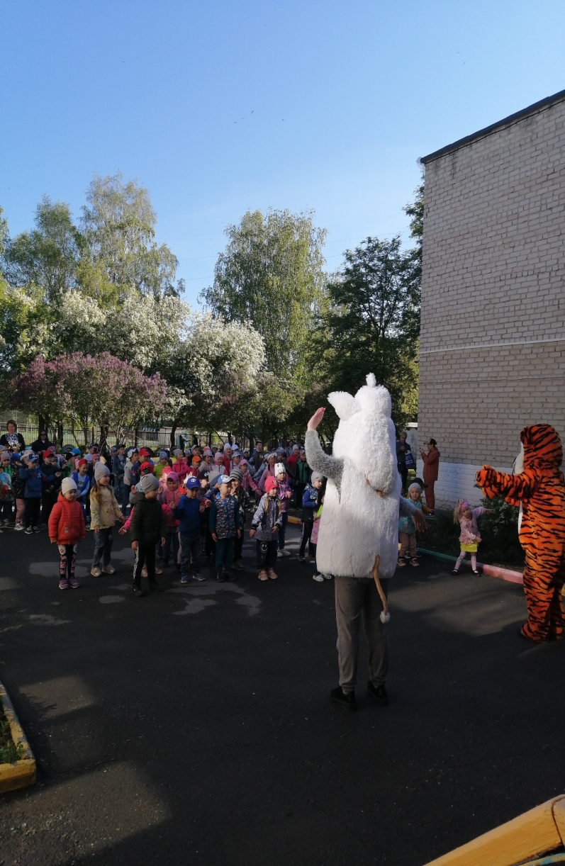

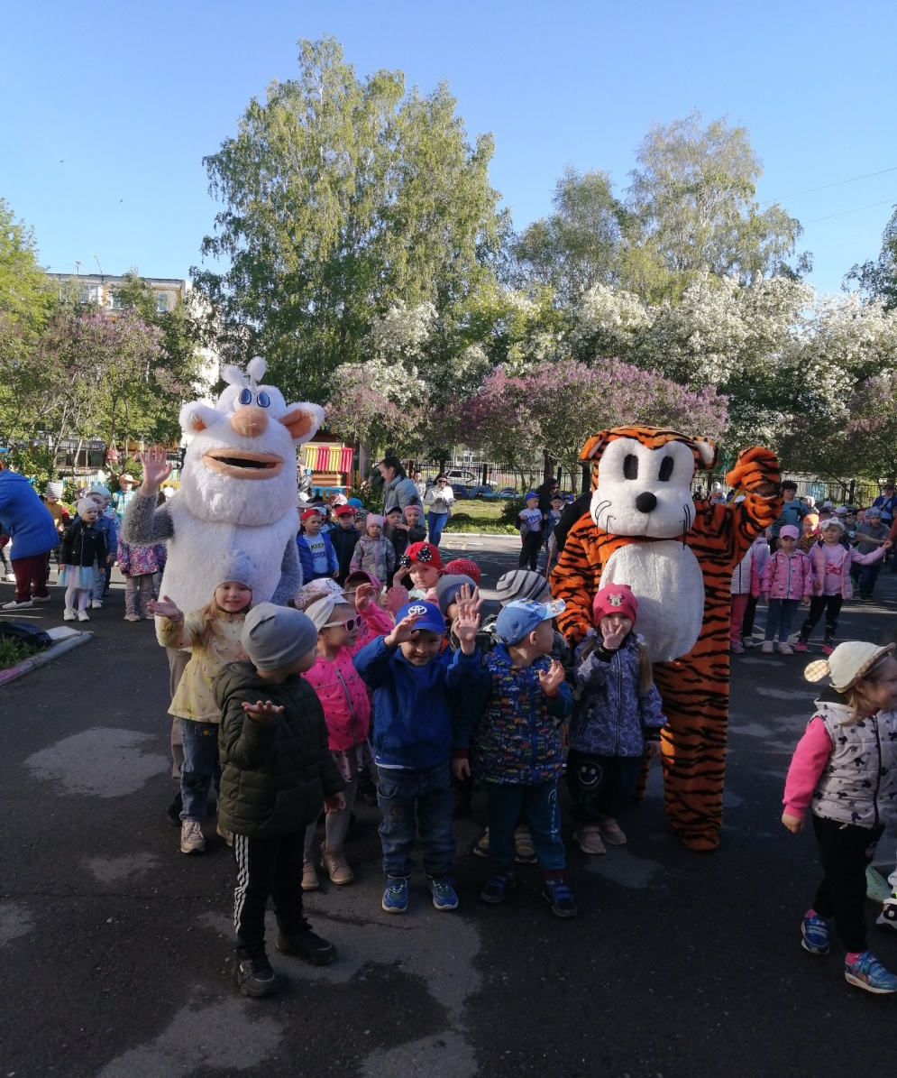

***Сходили на представление кукольного театра «Капризуля»***

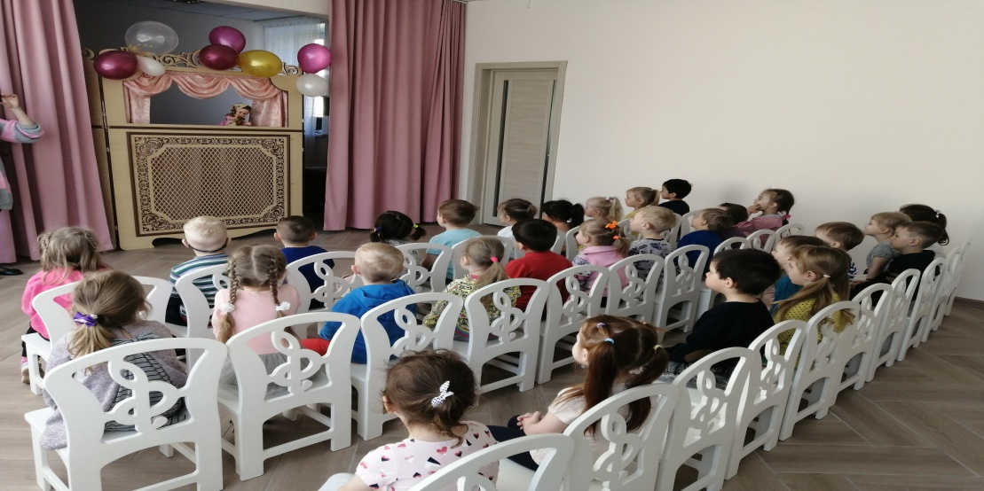

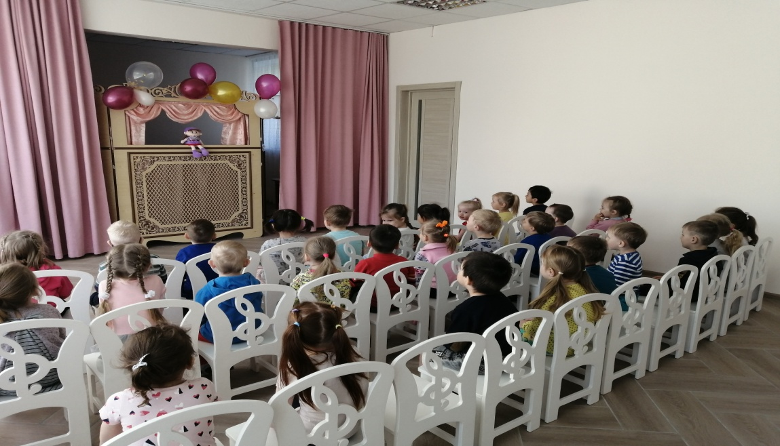

***Ну и не обошлось без танцев.***

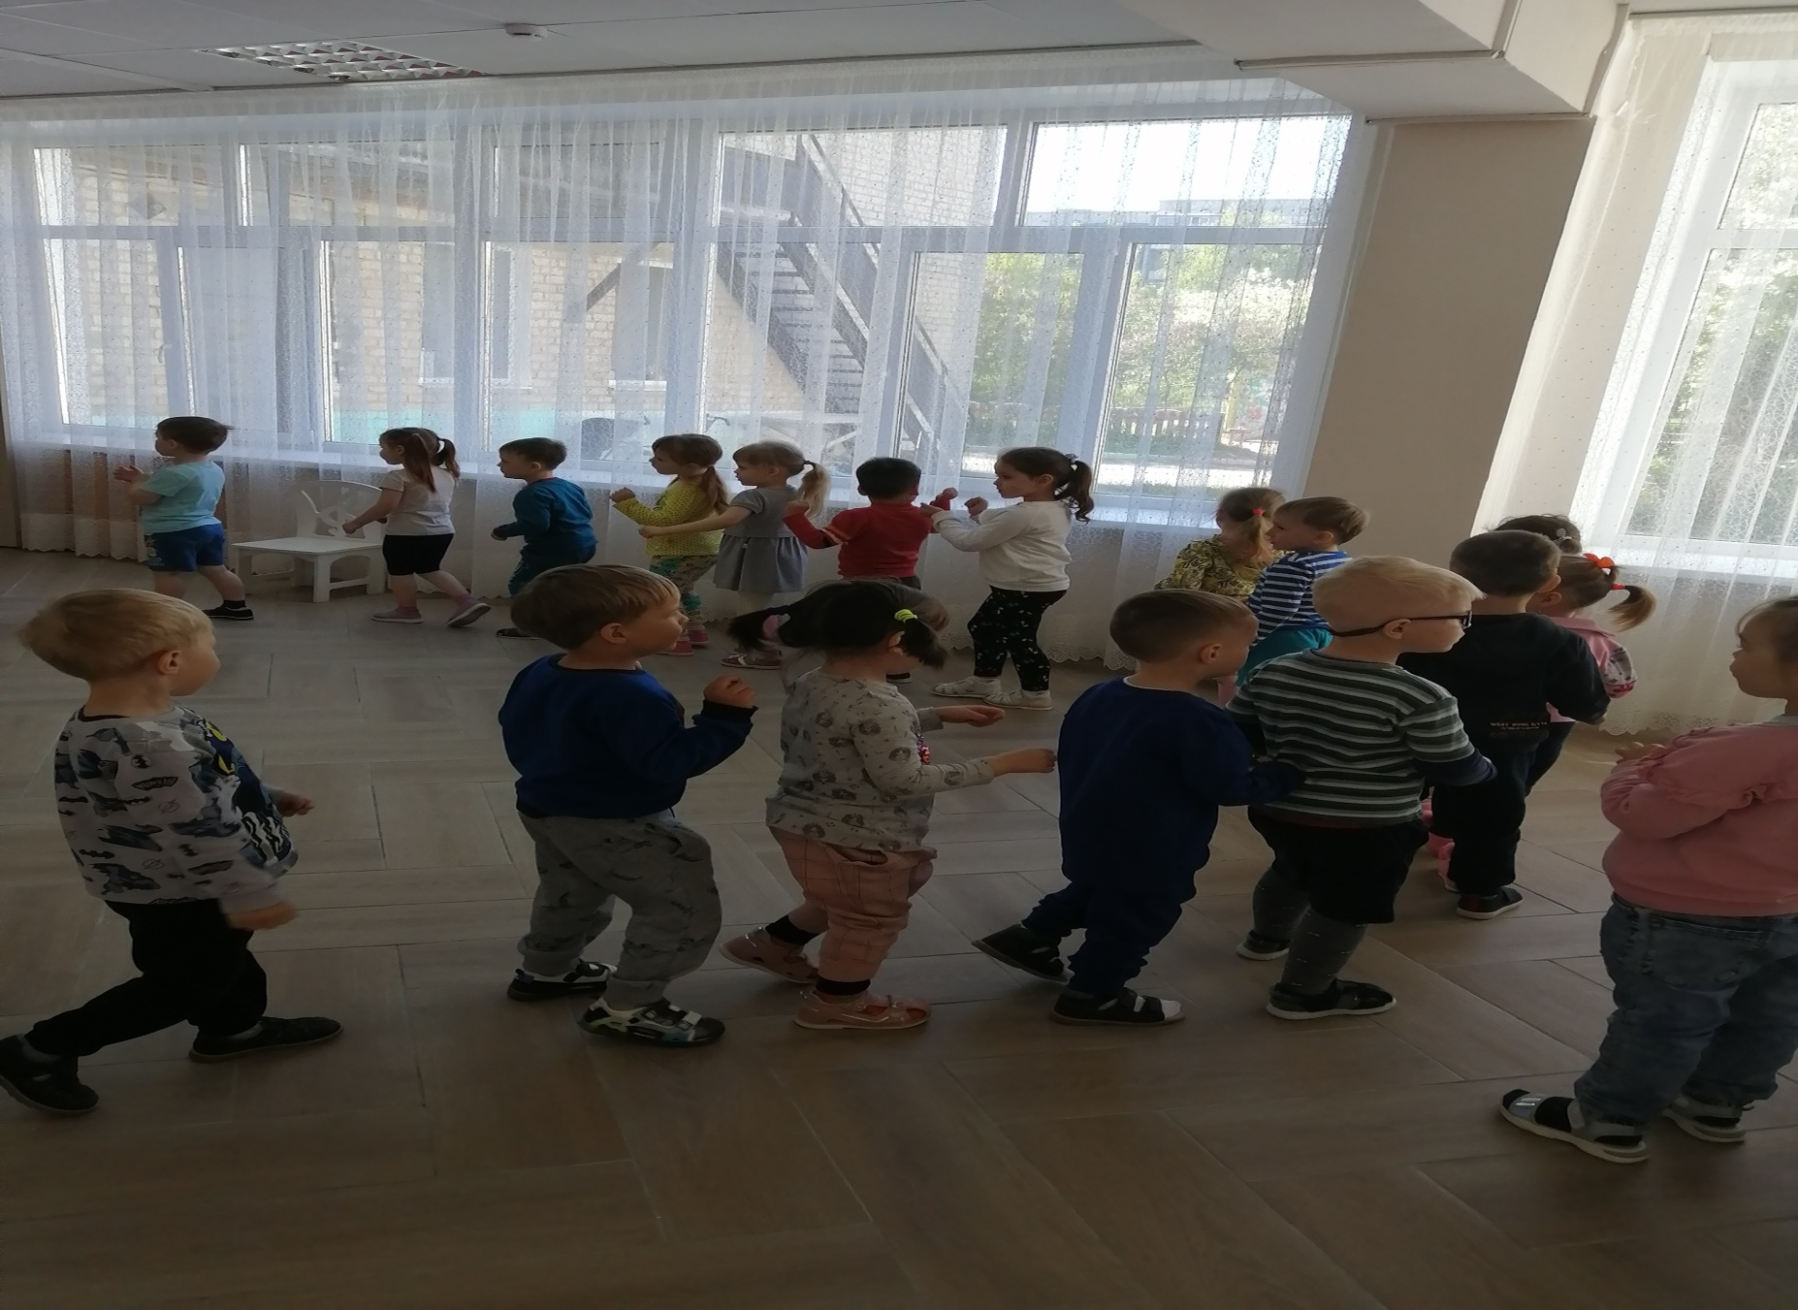

***На участке нас ждал весёлый клоун Стёпа с которым мы отгадывали загадки, играли в игры и даже прокатились на паровозике.***

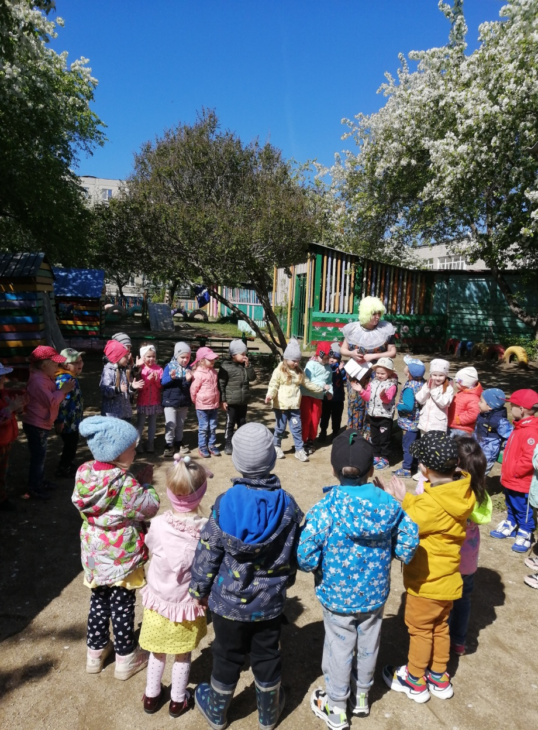

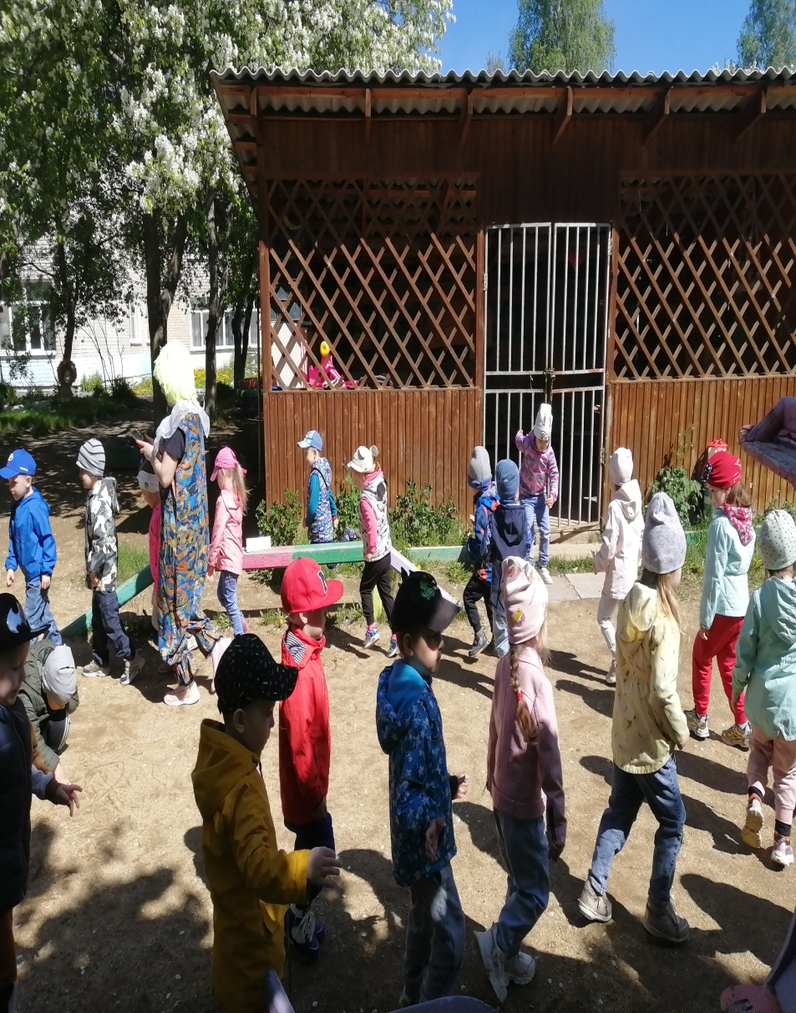

***Игра «Солнышко и дождик»***

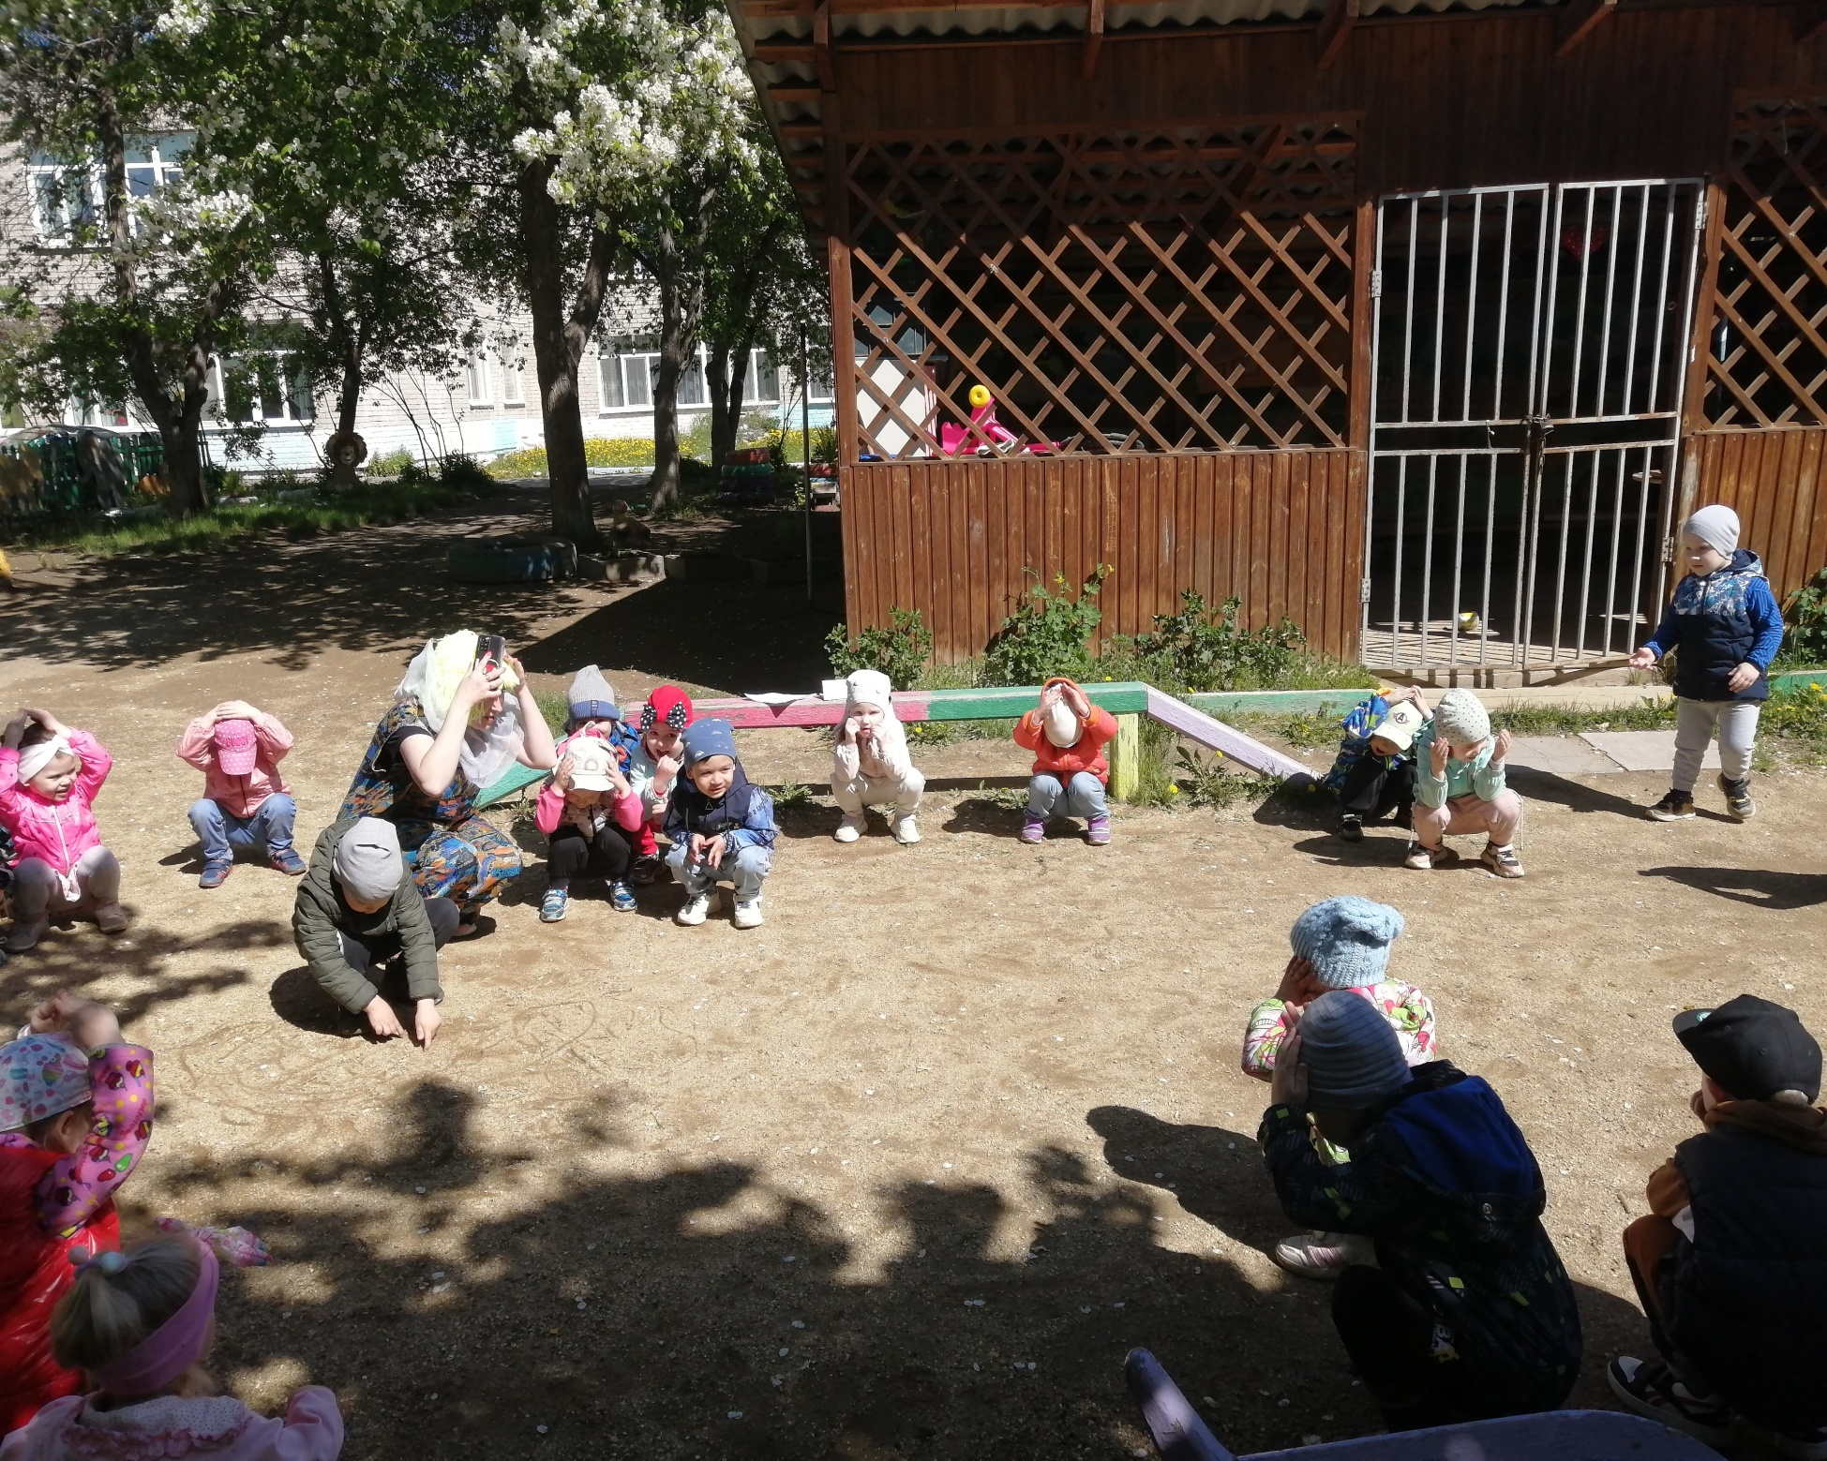

***Запустили мыльные пузыри***

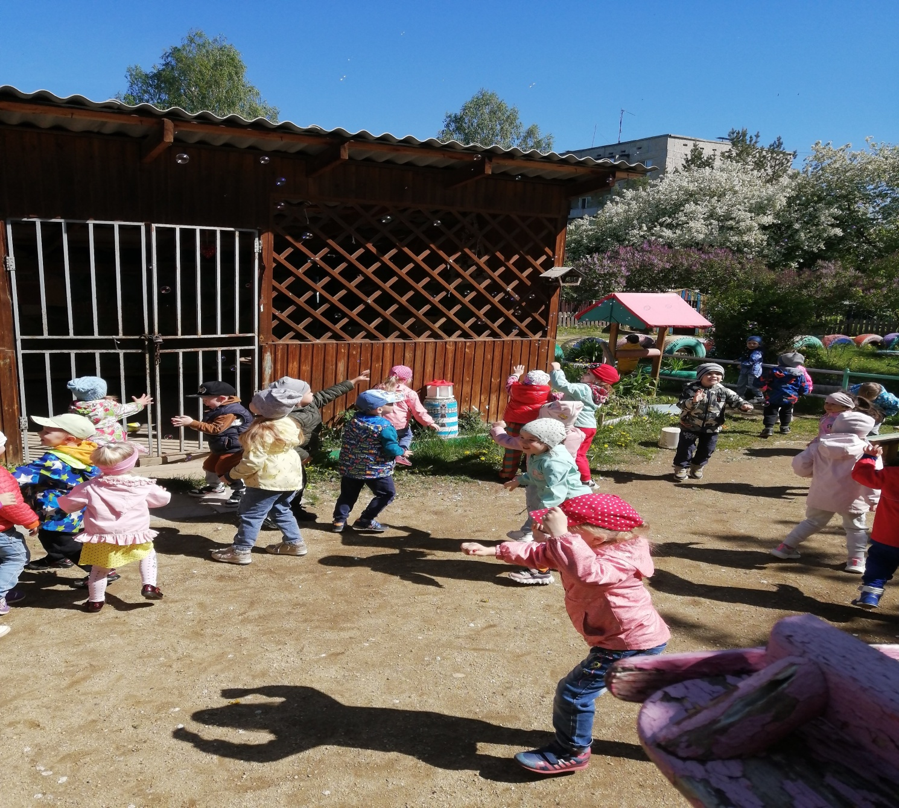

***Нарисовали лето***

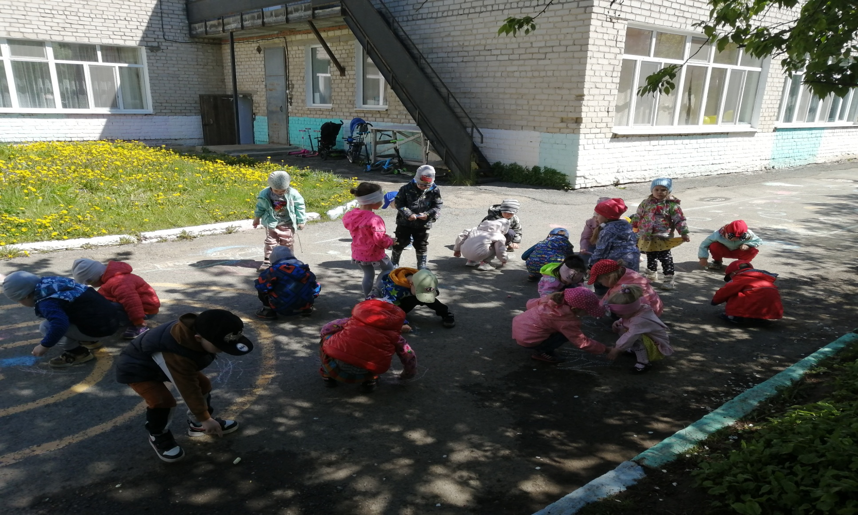

***Дети получили море впечатлений, зарядились хорошим настроением на целый день. Получился интересный, веселый, разноцветный праздник, в конце которого дети рисовали цветными мелками на асфальте под веселую музыку детства. Лето только началось и впереди ребят ждет еще много интересных, увлекательных мероприятий.***

***Каждый малыш имеет полное право на детство, на беззаботное и счастливое время. И только от взрослых зависит, каким оно будет. В «Международный день защиты детей» хочется, чтобы все без исключения малыши почувствовали любовь и защиту и никогда не сталкивались с равнодушием и жестокостью.***